"Nos duele que se vea a la Iglesia como una institución reaccionaria y poco propositiva"
El mensaje apuesta por testimoniar la fe en diálogo con el mundo Cris Barbalis/Unsplash

“Podemos afirmar que estamos asistiendo a una situación de esquizofrenia creyente, porque se ha establecido una contraposición entre la vida de fe y la vida cotidiana”, señalan los obispos en su mensaje

Los obispos anuncian que quieren llevar a cabo un ejercicio de discernimiento sobre el Itinerario del Primer Anuncio, pues las conclusiones del proceso sinodal evidencian que es una prioridad pastoral para la Iglesia en España

Como Iglesia, “tenemos que situarnos en diálogo con el mundo, ofreciendo la buena noticia del evangelio a tantas personas que están sufriendo, que se sienten marginadas por la sociedad por cualquier motivo”
16.05.2023 | RD
“La sociedad actual, marcada por la secularización y el pluralismo, se coloca cada día más de espaldas a Dios y la mayoría de las personas viven como si Dios no existiera. Si hace unos años la fe fue arrinconada al ámbito privado de la persona, ahora ha sido en muchos casos expulsada incluso de ese espacio. Podemos afirmar que estamos asistiendo a una situación de esquizofrenia creyente, porque se ha establecido una contraposición entre la vida de fe y la vida cotidiana”.
Es el diagnóstico que hacen los obispos de la Comisión Episcopal para los Laicos, Familia y Vidade cara a la jornada de la Acción Católica y Apostolado Seglar que, bajo el lema «Juntos anunciamos lo que vivimos», se celebra el día de Pentecostés, este año el 28 de mayo, día de Pentecostés.
La Jornada, según el mensaje hecho público por la Conferencia Episcopal Española (CEE) “nos invita a todos los bautizados, especialmente a los laicos, a tomar conciencia de la importancia del anuncio explícito de Jesucristo, con palabras y con obras”, por lo que los obispos anuncian que quieren llevar a cabo un ejercicio de discernimiento sobre el Itinerario del Primer Anuncio, pues las conclusiones del proceso sinodal evidencian que es una prioridad pastoral para la Iglesia en España, según informa la Oficina de Prensa.
Dia-Accion-Catolica-y-Apostolado-Seglar-2023 CEE
En el contexto actual, “caracterizado en muchos casos por el desconocimiento y la indiferencia hacia la persona de Jesús, estamos llamados a hacernos presentes, a nivel personal y comunitario, en los espacios públicos para anunciar el kerigma con lenguajes adecuados al interlocutor y especialmente con nuestro testimonio”, señala el mensaje.

En clave de sinodalidad
Los obispos recuerdan que la misión de anunciar a Jesucristo corresponde a todo el pueblo de Dios y que “la tenemos que realizar juntos, en comunión, en clave de sinodalidad”, por lo que y valoran las iniciativas de primer anuncio que ya existen en nuestra Iglesia en España, pero confiesan que “nuestro anhelo es que todos, por el sacramento del bautismo, tomemos conciencia de nuestra vocación de ser anunciadores de Jesucristo, que proclamemos con nuestras palabras y obras el kerigma, el núcleo del evangelio: Jesucristo te ama, ha dado la vida por ti y ha resucitado”.
De ahí que en el mensaje se ofrezca igualmente pautas y consideran fundamental “comunicar con lenguajes adecuados a aquellos con los que se dialoga”, según la nota de prensa. Y hoy, añade, “este anuncio debe insertarse en la nueva cultura digital en la que nos movemos”, por lo que plantean “el desafío de convertirse en una presencia evangelizadora en el continente digital”.
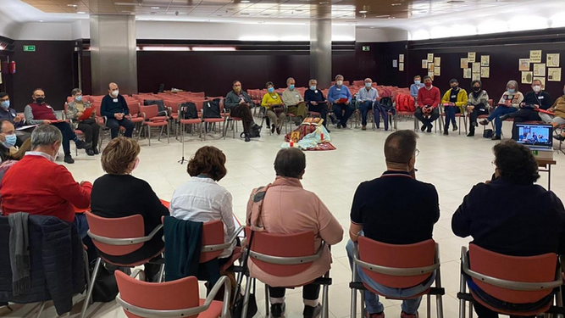
XXIX Asamblea Foro de Laicos
Igualmente consideran clave “el testimonio”, porque resulta fundamental, según señalan los pastores, “anunciar a Cristo con nuestro modo de vivir” para “tocar el corazón y la mente de los que nos escuchan porque predicamos con nuestra vida”.
“Nos duele”, confiesan los obispos en el mensaje, que en la síntesis del Sínodo en España “se vea a la Iglesia como una institución reaccionaria y poco propositiva, alejada de la realidad de hoy”.
Como Iglesia, “tenemos que situarnos en diálogo con el mundo, ofreciendo la buena noticia del evangelio a tantas personas que están sufriendo, que se sienten marginadas por la sociedad por cualquier motivo”, señala la nota de prensa.
https://www.religiondigital.org/espana/duele-Iglesia-institucion-reaccionaria-propositiva-dia-accion-catolica-laicos-comision-episcopal-pentecostes_0_2560543930.html

